Croix de l’évangélisation
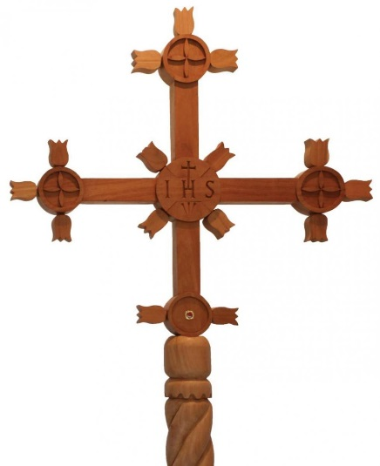
Chers disciples-missionnaires,

Initié par l’archidiocèse de Montréal, le pèlerinage de la Croix de l’Évangélisation est une démarche spirituelle en l’honneur du 5e Congrès missionnaire de l’Amérique (CAM 5) qui aura lieu dans la ville de Santa Cruz de Sierra (Bolivie), du 10 au 15 juillet 2018. Elle est le symbole qui résume en un coup d’œil les racines missionnaires de ce qui est aujourd’hui la Bolivie. C’est une réplique de la croix missionnaire jésuite que l’on trouve dans le village de San Javier, situé dans la région de Chiquitos. Cet endroit est le berceau des premières missions jésuites au XVIIe siècle, là où la population autochtone a reçu l’Évangile pour la première fois. Elle est l’une des quarante croix qui ont été bénies par le pape François, en juillet 2015, à l’occasion de son voyage apostolique en Amérique du Sud. Elle est destinée à être portée en pèlerinage dans tous les diocèses du Canada.
Notre région aura le privilège d’accueillir la Croix du 26 mai au 1er juin. Pour vivre cet événement en solidarité avec les autres Églises du continent américain, nous vous associons au pèlerinage de la Croix de l’Évangélisation en vous proposant une célébration le dimanche 27 mai à la paroisse Sainte-Marguerite d’Youville à partir de 19h30. Si la température le permet, les activités auront lieu à l’extérieur, alors apportez vos chaises. Cette activité sera une belle conclusion pour notre pèlerinage des croix de chemin pour le mois de mai. Alors venez célébrer en présence de notre évêque Mgr Simard cette belle soirée qui se terminera par une procession aux flambeaux.

Invitation pour la clôture
du 125e anniversaire du diocèse

La clôture des fêtes du 125e anniversaire du diocèse aura lieu le 3 juin à la basilique-cathédrale à Valleyfield. Il y aura une messe à 10h30 présidée par Mgr Christian Lépine et concélébrée par Mgr Simard. En après-midi, dès 14h, il y aura le défilé des bannières paroissiales dans la basilique-cathédrale suivi d’une fête familiale sur les terrains du Centre diocésain, l’inauguration du jardin du 125e, animation et musique, Hochey-bottine, jeu gonflable, gâteau de fête…
Au plaisir de vous y retrouver en grand nombre!

Mea Culpa
Il y a eu une erreur en nommant les nouveaux baptisés, nous aurions dû lire;
Juliette : Fille de Nicolas Morin et Bianca S.-Roberge

Rose : Fille de Frédérick Morin et Geneviève Chénier

Alyson: Fille de Daniel Longpré et Émilie Dufour
Théodore : Fils de Mathieu Ward et Sarah Pinsonnault Olivier : Fils de Benoît Dagenais et Catherine Dubuc

CQUOITAFOICATHO ?
Enseignement de la foi

Venez creuser votre foi catholique en communauté
Le 2 juin de 9h à 10h30 , au sous-sol de l’église Ste-Marguerite-d’Youville. Entrée libre sans inscription. Questions : 450-691-6600.
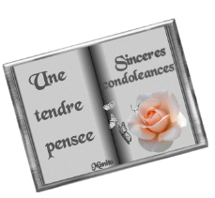
Nous recommandons à vos prières

Madame Solange Gervais, décédé le 14 mai 2018. Ses funérailles seront célébrées dans notre paroisse samedi le 2 juin.

Nos sympathies à la famille.

Se sont unis par le Mariage :

Félicitations à Mme Sylvie Léger et M. Claude Chagnon qui se sont mariés ce samedi 26 mai dans notre église! Que le Seigneur vous comble de bonheur et d’amour!

FÉLICITATION AUX NOUVEAUX MARIÉS!!

Félicitations à tous les confirmés!
40 jeunes feront leur confirmation ce dimanche 27 mai à 14h à la paroisse St-Joachim! Félicitations à vous chers jeunes, et que l’Esprit Saint souffle sur vous et guide vos vies!

Concert de guitare
Merci à M. André Rodrigues qui nous a donné un merveilleux concert de guitare le 6 mai dernier. Merci aussi aux jeunes de notre région, jeunes de notre atelier de guitare, qui nous ont fait l’honneur de leur premier morceau en public! Ce concert a permis d’amasser environ 1 700 $ pour notre patrimoine qu’est l’église St-Joachim.
Journée de formation

Comment poursuivre le tournant missionnaire chez nous?

Une journée de formation aura lieu le 30 mai au diocèse de Valleyfield, salle Guy-Bélanger. Accueil dès 9h et conférence de 9h30 à 15h30, animé par Mgr Alain Faubert, Évêque auxiliaire de Montréal. Sujets traités :

Où en sommes-nous dans le diocèse?

Quelles sont les étapes à venir?

Comment se situer dans cette réalité?

S’inscrire auprès de Josée Bastien :

450 373-8122 poste 222, accueil@diocesevalleyfield.org

Avant le 28 mai. Du poulet sera commandé pour 10 $ par personne ou vous pouvez apporter votre dîner.

Bienvenu à toutes et à tous!

Félicitations aux premiers communiants !
9 jeunes feront leur première communion le dimanche 3 juin ici à la paroisse à la messe de 9h! Félicitations à vous chers jeunes, Jésus Eucharistie nourrisse vos cœurs!

Semaine du 27 mai 2018

La lampe du sanctuaire brûlera cette semaine pour une faveur obtenue.

Semaines du 27 mai au 10 juin 2018
Samedi le 26 mai
16h00 Jean-Paul Leduc/Son épouse Fernande Bélair
Napoléon Parent/Son épouse
Louise Parent-Riendeau/Sa mère
Josée Sénécal/Sa grand-mère
Richard Laboursodière-3e ann./Son épouse
M.Mme Roch Pagé/ Thérèse et Guy Pagé
Monique Therrien-Sévigny/Famille de
Mariette Pavao-Lamontagne
Dimanche le 27 mai~ La Sainte Trinité
9h00 Oscar et Léontine Lapointe/Denis Lapointe
St-Antoine-pour un faveur/Thérèse Berthiaume
Yvon Richard/Chevaliers de Colomb Mercier
Lise Prud’homme/André
Mercredi le 30 mai~
19h30 Parents défunts/ J. Tremblay
Samedi le 2 juin
16h00 Léo Morand/ Francine et Marc Fernandez
Sainte-Thérèse/ Hervé
Réal Dubuc/ Irené et Suzanne
Parents défunts/ Paul-Émile Lacoste
Dimanche 3 juin~ Dimanche de la Pentecôte
9h00 Germaine R.-Thibert/ Micheline et Roger
Oscar et Léontine Lapointe/ Denis Lapointe
Frank Potvin/ Lise Daoust
Lise Sylvestre-19e ann./ Charles Lévesque
Ghislain Lemieux/ Chevaliers de Colomb Mercier
Mercredi le 6 juin~
19h30 Albert Taillefer/ Offrandes aux funérailles
Samedi le 9 juin
16h00 Famille Plamondon/ Famille Plamondon
Jean-Gilles Giroux/ Réjean Barrette
Sainte-Thérèse/ Hervé
Richard, Noëlla et Rosario/ Micheline
Dimanche le 10 juin~ La Sainte Trinité
9h00 Oscar et Léontine Lapointe/ Denis Lapointe
Damian Martinez/ Claire et les enfants
Joanne Vinette/ Famille Vinette
Ghislain Lemieux/ Chevaliers de Colomb Mercier

PRIÈRES ET ADORATION

Ste-Marguerite-d’Youville : lundi soir, adoration à 19 h30

Mercredi après la messe, de 9h à 17h

Ste-Philomène : mercredi après la messe de 20h à 21h00

1er vendredi du mois; adoration de 10h00 à 12h00

St-Joachim : jeudi matin après la messe, de 9h à 10h00

Quêtes : 12 et 13 mai : 519,15 $
19 et 20 mai : 462,40 $
Commanditaire de la semaine

Les pavages J.M. Beaulieu
(450) 427-3627
(450) 427-3450
(450) 699-2390

